中國文化大學112學年度高等教育深耕計畫
A2活動成果紀錄表

關鍵能力：資訊科技與人文關懷 |  |  | 績效指標：學生資訊科技與人文關懷能力提升及成效
課程名稱 | 社會領域歷史教材教法 |  |  | 日期 | 10.14
本課程學生人文關懷學習方式 |  | 提供主題演講：「中等教育環境觀察與省思」，藉由講者在中等教育現場，與實際環境，進行對人文與環境的思考
本課程預定學生人文關懷學習目標或可獲得的核心能力為何 |  | 培養學生的理解人與環境的互動關係，理解並思考人所生存的環境之間，人文與生命的關懷議題
本課程學生人文關懷學習是否達到預期學習目標或獲得核心能力之相關評估方式為何 |  | 本校大學生人文素養問卷
本課程學生完成人文關懷的學習表現為何 |  | 撰寫學生回饋意見、統計課程參與程度，以提高學生對於教育環境與人文在地關懷的學習，總體而言對於實務學習有正面幫助部分，非常滿意佔100%。
A2人文關懷學習之成果紀錄：

本課程規劃講座共計兩次，本次為第一次演講主題：「中等教育環境觀察與省思」，講者在中等學校的教學經驗，談及學生的學習態度，以及如何融合課綱的規劃，以及深入地方實作的設計，使課程教學既符合課綱要求，又達到參與地方認知的精神。
參與同學共計3名，對於業界專家（1）重視教學互動部分，非常滿意佔100%。（2）專業與授課技巧部分，非常滿意佔100%。（3）教授內容符合本課程學習之需求部分，非常滿意佔92.1%。（4）樂意於課堂內解答學生的問題部分，非常滿意佔100%。（5）授課內容有助於提升專業技能部分，非常滿意佔100%。（6）有助於提升我對產業界環境的了解部分，非常滿意佔89.5%。（7）總體而言對實務學習有正面幫助部分，非常滿意佔100%。
整體而言，講者以中等學校的教學經驗，探討如何運用數位教材、教具，以及講述的技巧，讓學生對課程內容產生興趣。同時，配合新課綱的地方實作的規劃，如何將生活的經驗，融入地方區域的互動，達到略古詳今的精神。特別是課程的歷史探究設計，讓同學能對生活的環境、就讀的學校，產生感動的情懷，例如規劃「水金九歷史」，探究九份山區著名的景點或地點：水湳洞、金瓜石、九份，進而對九份地區產生互動與認識的動機。同樣的操作方式，也可以挪用在其他地方，以提高對地方的認同感。從學生撰寫的回饋意見、統計課程參與程度，說明有助於提高學生對於生活環境、人文關懷的認識與學習。

＊活動照片另附4～8張（含圖說）
＊簽到表另附

活動照片及說明

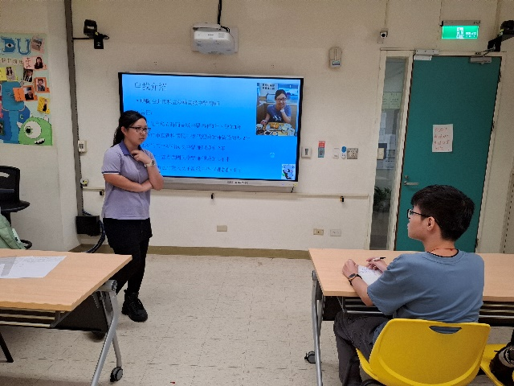 | 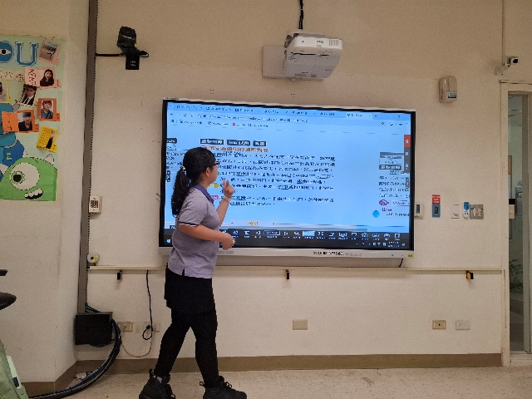
講者的自我介紹 | 講者講述教學資源的應用
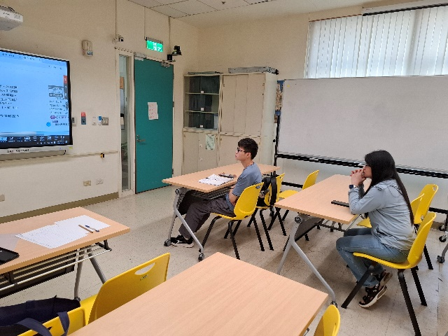 | 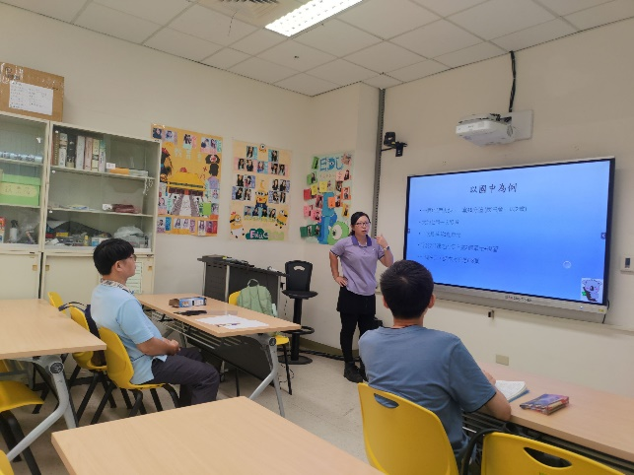
講者講述教學現場的經驗分享 | 講者講述教學現場的經驗分享
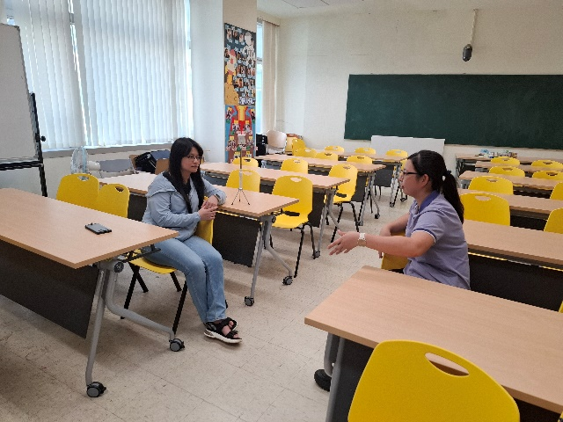 | 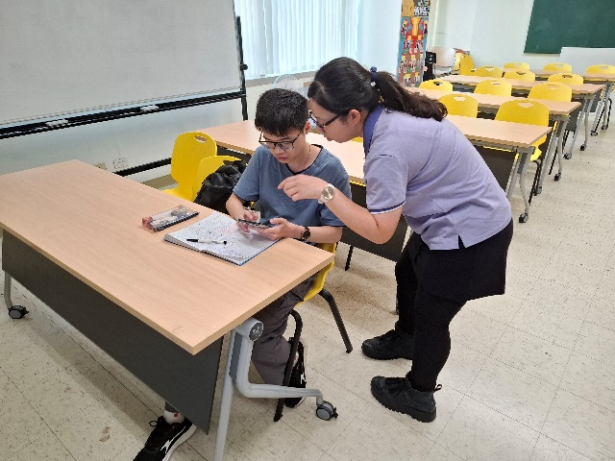
講者與同學的討論 | 講者與同學的討論

附件：學生回饋意見
